กราฟแสดงรายรับจริง
ของ
องค์การบริหารส่วนตำบลหนองยาว
ประจำปีงบประมาณ 2551 - 2554

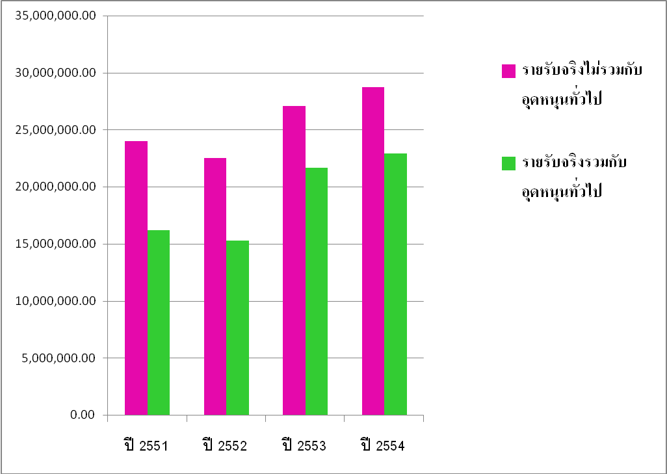

กราฟแสดงรายรับจริง
ของ
องค์การบริหารส่วนตำบลหนองยาว
ประจำปีงบประมาณ 2551 - 2554

รายการ | ปี 2551 | ปี 2552 | ปี 2553 | ปี 2554
รายรับจริงไม่รวมกับอุดหนุนทั่วไป | 23,975,694.90 | 22,520,696.20 | 27,059,200.93 | 28,748,942.17
รายรับจริงรวมกับอุดหนุนทั่วไป | 16,201,174.08 | 15,279,777.93 | 21,663,045.93 | 22,934,156.17

